Информационно-статистический обзор

рассмотренных в сентябре 2018 года обращений, запросов информации
и сообщений граждан, объединений граждан, поступивших в адрес Главы города Барабинска и в администрацию города Барабинска Новосибирской области, а также результатов рассмотрения обращений и принятых мер

Рассмотрение письменных и личных обращений, устных сообщений
и запросов граждан, объединений граждан, в том числе юридических лиц, поступивших в адрес Главы г. Барабинска и в администрацию г. Барабинска Барабинского района Новосибирской области, организовано в соответствии с Конституцией Российской Федерации, действующим федеральным и областным законодательством, нормативными правовыми актами Новосибирской области, администрации г. Барабинска.
Организацию работы по объективному, всестороннему и своевременному рассмотрению обращений осуществляет - общественная приемная Главы г. Барабинска и администрация г. Барабинска Барабинского района Новосибирской области (далее - общественная приемная).

В сентябре 2018 года в адрес Главы г. Барабинска и в администрацию г. Барабинска Барабинского района Новосибирской области через общественную приемную поступило 82 обращения (в августе 2018 года - 114,
в сентябре 2017 года - 103), в том числе:
1) письменных обращений и запросов - 55 (в августе 2018 года - 72,
в сентябре 2017 года - 63);
2) личных обращений на личных приемах Главы города Барабинска, первого заместителя главы администрации, заместителей главы администрации г. Барабинска Барабинского района Новосибирской области - 4 (в августе 2018 года - 10, в сентябре 2017 года - 4);
3) обращений к руководителю общественной приемной Главы города Барабинска – 19 (в августе 2018 года – 25, в сентябре 2017 года - 27);
4) устных сообщений и запросов по справочному телефону общественной приемной Главы города – 4 (в августе 2018 года - 7, в сентябре 2017 года - 9).

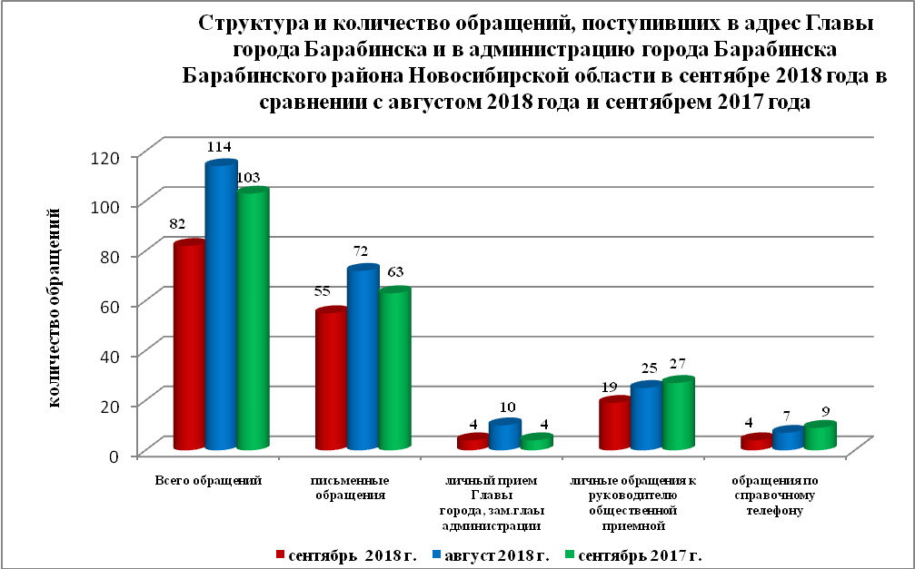

По сравнению с августом 2018 года общее количество письменных
и личных обращений, устных сообщений и запросов уменьшилось на 28% (на 32 обращения). По сравнению с сентябрем 2017 года количество обращений уменьшилось на 20% (на 21 обращение).
В 82 обращениях содержится 82 вопроса, относящиеся к тематическим разделам:
- жилищно-коммунальная сфера – 52 (63,4% от общего количества вопросов);
- социальная сфера – 1 (1,2%);
- экономика – 25 (30,4%);
- государство, общество, политика – 0 (0%);
- оборона, безопасность, законность – 4 (5%).
В сентябре 2018 года отмечается увеличение количества обращений
по вопросам: Гуманное отношение к животным. Создание приютов для безнадзорных животных – 2 (в августе 2018 года – 0), Содержание общего имущества (канализация, вентиляция, кровля, ограждающие конструкции, инженерное оборудование, места общего пользования, придомовая территория) – 13 (в августе 2018 года – 5), обследование жилого фонда на предмет пригодности для проживания (ветхое и аварийное жилье) – 3 (в августе 2018 года – 1)
По сравнению с августом 2018 года уменьшилось количество обращений
по вопросам: Благоустройство городов и поселков – 7(в августе 2018 года – 14), Эксплуатация и сохранность автомобильных дорог – 5 (в августе 2018 года – 16), эксплуатация и ремонт многоквартирных жилых домов муниципального и ведомственного жилищного фондов – 7 (в августе 2018 года – 10), Наем жилого помещения – 0 (в августе 2018 года –3), Благоустройство городов и поселков. Обустройство придомовых территорий – 7 (в августе 2018 года – 10)
Письменные обращения
В сентябре 2018 года поступило 55 письменных обращений, в том числе
в форме электронного документа - 0 (0%) (в августе 2018 года - 72,
в том числе в форме электронного документа - 2(2,7%), в сентябре 2017 года - 63, в том числе в форме электронного документа - 0 (0%), в том числе
из Общественной приемной Губернатора Новосибирской области - 2 (3,6% от общего количества письменных обращений) (в августе 2018 года - 11 (15,2%), в сентябре 2017года - 0 (0%)).
По сравнению с августом 2018 года количество письменных обращений уменьшилось на 24% (17 обращений), по сравнению с сентябрем 2017 года количество письменных обращений уменьшилось на 13% (на 8 обращений).
По сравнению с августом 2018 года количество письменных обращений, поступивших из Общественной приемной Губернатора Новосибирской области, уменьшилось на 81% (на 9 обращения), по сравнению с сентябрем 2017 года количество обращений составило 0% (на 0 обращений).

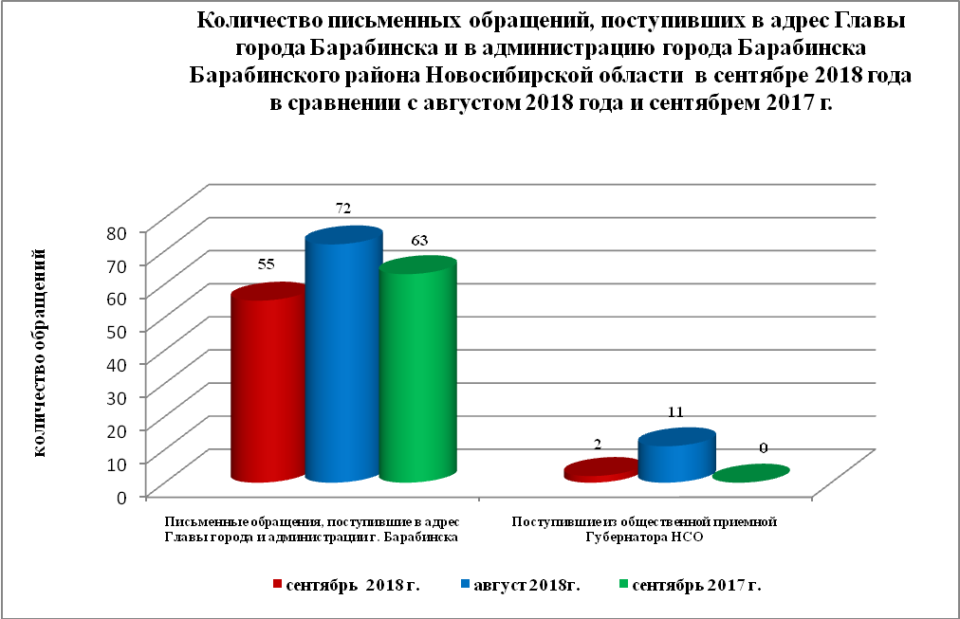
По видам письменные обращения подразделяются на:
- заявления - 43 (78%) (в августе 2018 года - 40 (55,6%), в сентябре 2017 года - 44(70%);
- жалобы - 0 (0%) (в августе 2018 года - 1 (1,4%), в сентябре 2017 года -
0 (0%);
- запросы - 12 (22%) (в августе 2018 года - 31 (43%), в сентябре 2017 года -
19 (30%);
- предложения - 0 (0%) (в августе 2018 года - 0 (0%), в сентябре 2017 года -
0 (0%);
- не обращения – 0 (0%) (в августе 2018 года - 0(0%), в сентябре 2017 года -
0 (0%).
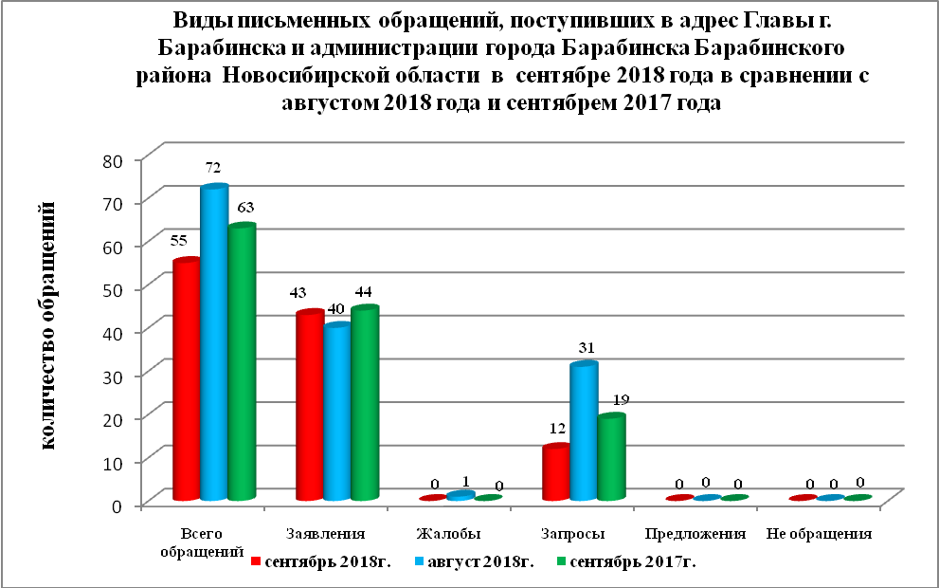
В 55 письменных обращениях содержится 55 вопроса, относящихся
к тематическим разделам:
- жилищно-коммунальная сфера - 34 (62% от общего количества вопросов);
- социальная сфера - 1 (2%);
- экономика - 18 (32%);
- государство, общество, политика - 0 (0%);
- оборона, безопасность, законность - 2 (4%).
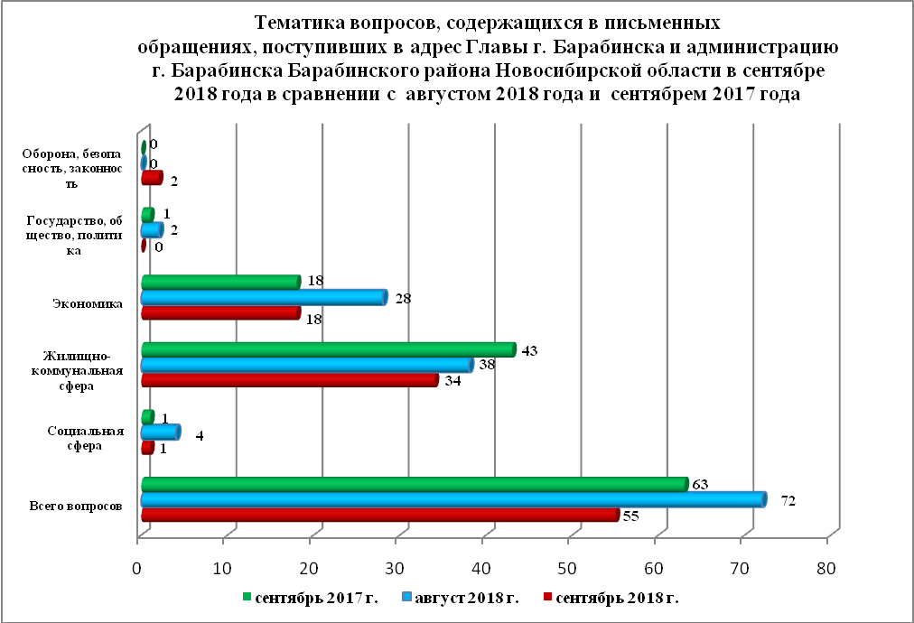
Основные вопросы, с которыми обращались жители города:
I | СОЦИАЛЬНАЯ СФЕРА | 1
 | Рассмотрение и разрешение индивидуальных трудовых споров. Восстановление на работе (кроме обжалования решений судов) | 1
II | ЭКОНОМИКА | 18
 | Строительство и реконструкция объектов железнодорожного, авиа- и водного транспорта, дорог | 2
 | Градостроительство. Архитектура и проектирование | 2
 | Благоустройство городов и поселков. Обустройство придомовых территорий | 6
 | Эксплуатация и сохранность автомобильных дорог | 3
 | Преодоление последствий стихийных бедствий и чрезвычайных происшествий | 1
 | Полномочия государственных органов и органов местного самоуправления в области земельных отношений | 2
 | Гуманное отношение к животным. Создание приютов для безнадзорных животных | 2
III | ОБОРОНА, БЕЗОПАСНОСТЬ, ЗАКОННОСТЬ | 2
 | Противопожарная служба, соблюдение норм противопожарной безопасности | 1
 | Конфликты на бытовой почве | 1
IV | ЖИЛИЩНО-КОММУНАЛЬНАЯ СФЕРА | 34
 | Вопросы частного домовладения | 2
 | Муниципальный жилищный фонд | 1
 | Улучшение жилищных условий, предоставление жилого помещения по договору социального найма | 1
 | Переселение из подвалов, бараков, коммуналок, общежитий, аварийных домов, ветхого жилья, санитарно-защитной зоны | 4
 | Обмен жилых помещений. Оформление договора социального найма (найма) жилого помещения | 2
 | Обследование жилого фонда на предмет пригодности для проживания (ветхое и аварийное жилье) | 3
 | Эксплуатация и ремонт квартир в домах муниципального и ведомственного жилищного фонда | 1
 | Содержание общего имущества (канализация, вентиляция, кровля, ограждающие конструкции, инженерное оборудование, места общего пользования, придомовая территория) | 10
 | Предоставление коммунальных услуг ненадлежащего качества (водоснабжение, отопление, канализация) | 2
 | Эксплуатация и ремонт многоквартирных жилых домов муниципального и ведомственного жилищного фондов | 7
 | Нежилые помещения | 1

Вопросы, содержащиеся в письменных обращениях, рассмотрены (направлены на рассмотрение по компетенции):
- Главой города Барабинска - 19 (34,5%) (в августе 2018 года - 25(34,7%), в сентябре 2017 года - 27 (43%);
- первым заместителем главы администрации, заместителями главы администрации - 36 (65,5%) (в августе 2018 года - 47 (65,3%), в сентябре 2017 года - 36(57%);
По результатам рассмотрения вопросов, содержащихся в письменных обращениях:
- поддержано (предложение признано целесообразным, заявление или жалоба - обоснованным и подлежащими удовлетворению) - 21 (38%), в том числе меры приняты (фактически реализованные предложения, фактически удовлетворенные заявления или жалобы) - по - 21 (38%) (меры приняты
по вопросам: Благоустройство городов и поселков – 3; Эксплуатация и сохранность автомобильных дорог – 4; Вопросы частного домовладения – 2; Эксплуатация и ремонт многоквартирных жилых домов муниципального и ведомственного жилищного фондов – 6; Обследование жилого фонда на предмет пригодности для проживания (ветхое и аварийное жилье) – 3; Полномочия государственных органов и органов местного самоуправления в области земельных отношений – 2; Содержание общего имущества (канализация, вентиляция, кровля, ограждающие конструкции, инженерное оборудование, места общего пользования, придомовая территория) – 1;
- разъяснено - 34 (62%);
- не поддержано - нет;

Личный прием граждан
На личный прием к Главе г. Барабинска, первому заместителю главы администрации, заместителям главы администрации г. Барабинска Барабинского района Новосибирской области обратилось 4 человека (в августе 2018 года - 10 человека, в сентябре 2017 года - 4 человека), в том числе:
- к первому заместителю главы администрации, заместителям главы администрации г. Барабинска - 0 человек (в августе 2018 года - 0 человек, в сентябре 2017 года - 0 человек);
Вопросы, содержащиеся в личных обращениях, относятся к тематическим разделам:
- экономика – 1 (25%) (Эксплуатация и сохранность автомобильных дорог);
- жилищно-коммунальная сфера – 3 (75%) (улучшение жилищных условий, предоставление жилого помещения по договору социального найма, обмен жилых помещений. Оформление договора социального найма (найма) жилого помещения, содержание общего имущества);
В рамках пилотного проекта по применению в постоянном режиме системы личного приема граждан, обеспечивающей права граждан, пришедших на личный прием в любую приемную государственного органа либо органа местного самоуправления, на получение ответов, в том числе в режиме видеосвязи, аудиосвязи и иных видов связи, от иных государственных органов и иных органов местного самоуправления, в компетенцию которых входит решение поставленных при личных обращениях вопросов с использованием специального программного обеспечения по проведению личного приема, видеоприем граждан не проводился.

Устные сообщения и запросы по справочному телефону общественной приемной Главы города
По справочному телефону поступило 4 устных сообщения
и запрос (в августе 2018 года - 7, в сентябре 2017 года - 9), в том числе в форме смс-сообщений - 0 (в сентябре 2018 года 0).
По сравнению с августом 2018 года количество устных сообщений
и запросов уменьшилось на 42% (на 3 сообщение), по сравнению с сентябрем 2017 года уменьшилось на 56% (на 5 сообщений).
Граждане обращались:
- Эксплуатация и сохранность автомобильных дорог – 1 (25%);
- Благоустройство городов и поселков. Обустройство придомовых территорий – 1 (25%);
- Содержание общего имущества (канализация, вентиляция, кровля, ограждающие конструкции, инженерное оборудование, места общего пользования, придомовая территория) – 2 (50%);

Прием граждан руководителем общественной приемной Главы города
К руководителю общественной приемной Главы г. Барабинска обратилось 19 человек (в августе 2018 года - 25, в сентябре 2017 года - 27).
По сравнению с августом 2018 года количество обращений уменьшилось
на 24% (на 6 обращений), по сравнению с сентябрем 2017 года количество обращений уменьшилось на 30% (на 8 обращений).
Руководителем общественной приемной Главы г. Барабинска принято
19 письменных обращений.
Предоставлены консультации по вопросам:
- Благоустройство городов и поселков – 2(10,5%);
- Полномочия государственных органов и органов местного самоуправления в области земельных отношений – 2(10,5%);
- Эксплуатация и ремонт многоквартирных жилых домов муниципального и ведомственного жилищного фондов – 4(21%);
- Предоставление коммунальных услуг ненадлежащего качества (водоснабжение, отопление, канализация) – 2(10,5%);
- Эксплуатация и сохранность автомобильных дорог – 3 (16%);
- Вопросы частного домовладения – 2 (10,5%);
- Обследование жилого фонда на предмет пригодности для проживания (ветхое и аварийное жилье) – 1 (5,25%);
- Эксплуатация и ремонт квартир в домах муниципального и ведомственного жилищного фонда – 1 (5,25%);
- Содержание общего имущества (канализация, вентиляция, кровля, ограждающие конструкции, инженерное оборудование, места общего пользования, придомовая территория) – 2(10,5%);

Контроль за соблюдением порядка рассмотрения обращений
Организация работы с обращениями в общественной приемной Главы города и администрации г. Барабинска Барабинского района Новосибирской области позволило в сентябре 2018 года обеспечить своевременное, объективное и всестороннее рассмотрение обращений граждан, своевременно принимать меры, направленные на восстановление или защиту нарушенных прав, свобод и законных интересов граждан.

